**Experiment2**

1.教材P21第1题

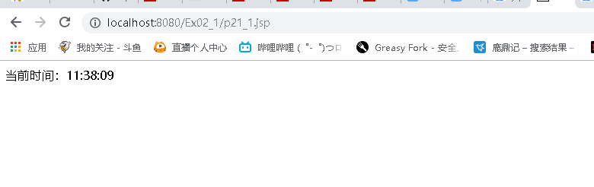

2.教材P21第2题

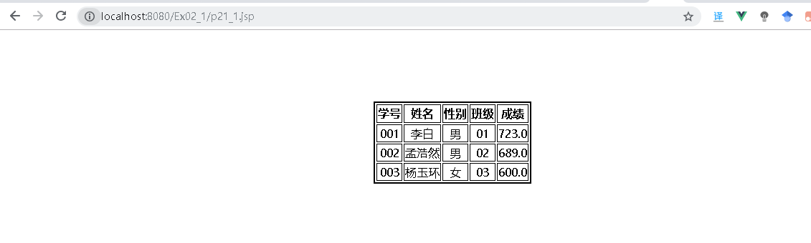

3.教材P21第3题



4.教材P36第1题

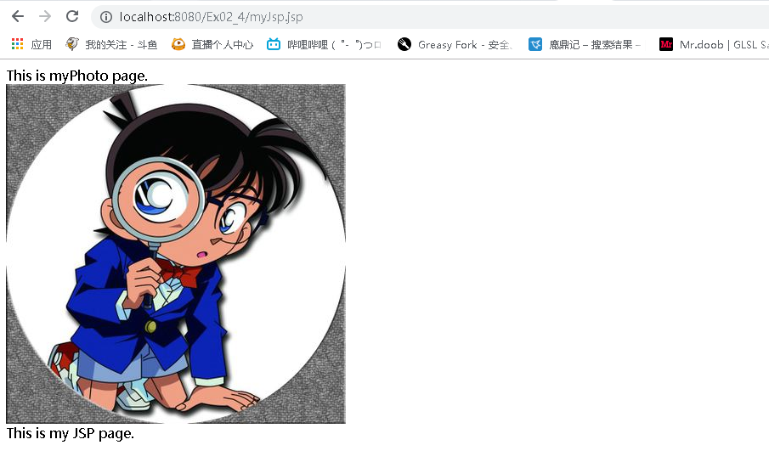

5.教材P36第2题

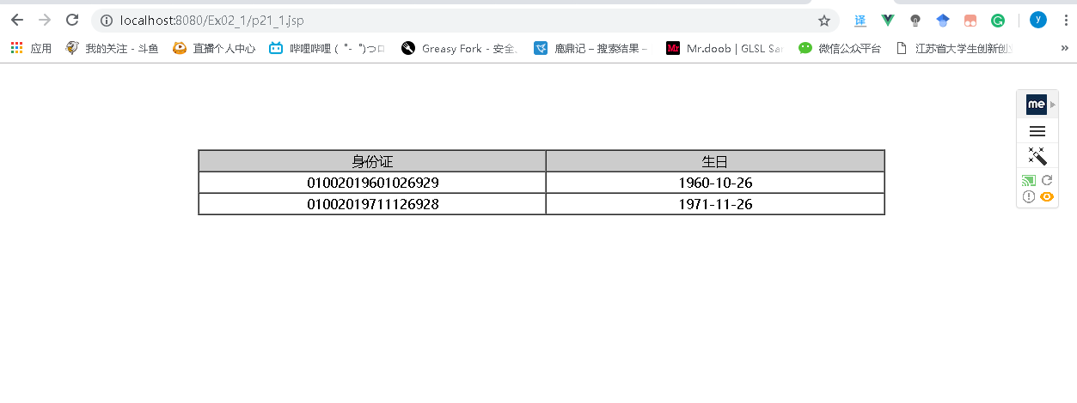

6.教材P36第3题

